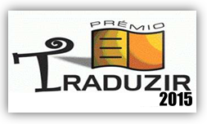

**VENCEDORES**

O aluno **Renato Santos Silva**, do 11ºC, foi o grande **vencedor** do Prémio “Traduzir 2015”, na área linguística de Inglês, promovido pela Faculdade de Ciências Sociais e Humanas da Universidade Católica Portuguesa.

As alunas Mariana Espírito Santo Louro e Rita Mimoso Lima, alunas do 11ºI, receberam uma menção honrosa pelas suas traduções nas áreas linguísticas de Inglês e Francês respetivamente.

Estes alunos estão de parabéns pelo excelente trabalho de tradução e por terem prestigiado a nossa escola.

Num total de 1035 alunos, de 115 escolas a nível nacional, é de realçar a participação e os resultados meritórios que os nossos alunos alcançaram. Dos 16 alunos seleccionados para a final, 4 são da Madeira Torres.

Parabéns aos alunos e professores envolvidos.